软件设计说明书

修订记录
日期 | 修订版本 | CR号 | 修改章节 | 修改描述 | 作者
2016-8-4 | 1.0 |  |  | 初稿 | 贾慧

1 简介 4
1.1 目的 4
2 设计描述 4
2.1 软件架构 4
2.2 基本类图 4
2.3 模块划分 4
2.4 分解描述 4
3 附：参考资料清单： 5

简介

目的
本软件实现弹球游戏，严格按照公司Android编码规范和软件流程进行软件设计。按照软件需求规格说明书分析软件实现功能，接着深入分析软件软件模块划分，对人员进行分工合作，各模块并行开发，完善软件功能。编码完成后对代码进行单元和集成测试，对收集到的Bug按重要程度分次解决，利用代码管理工具对代码进行管理，方便追踪编码过程和版本演化。

设计描述

软件架构

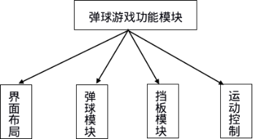
图2-1-1 软件架构
界面模块完成系统界面的显示，弹球和挡板添加到SurfaceView中，运动控制模块对View的运动进行控制。

基本类图
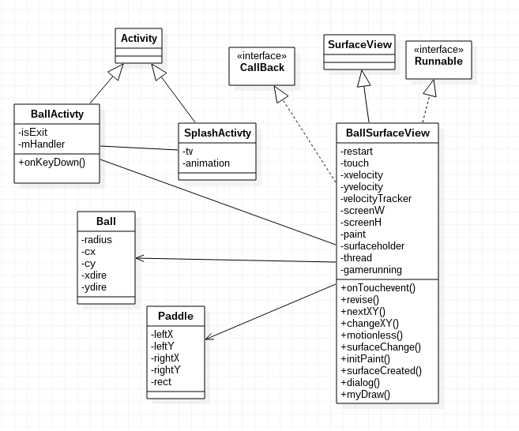
图2-2-1 基本类图

基本类图如图2-2-1所示。
如类图所示，系统主要包括5个自定义的类，BallActivity、Ball、SplashActivity、Paddle、BallSurfaceView。
两个Activity界面显示类BallActivty和SplashActivity类，都继承于系统的Activity类。SplashActivity是界面欢迎类，是进入系统时展示的第一个界面，定义透明动画，动画结束后利用Intent跳转到程序的主游戏界面。BallActivity是系统主要的游戏界面，利用key监听事件实现按返回键两次退出系统。
Ball类和Paddle类是系统要画的View的类，主要对小球和挡板进行描述，包括小球的半径，位置，方向和挡板的坐标，绘图类。BallSurfaceView类是系统的重要类，实现SurfaceView类并继承了CallBack和Runnable接口。
BallActivity通过setContentView装载BallSurfaceView的实例，视图的显示。把ball和挡板绘制在BallSurfaceView上，监听onTouchEvent函数,利用线程不断重绘小球逻辑实现系统的功能。

模块划分
项目中游戏功能模块分为以下四块，如图2-3-1所示：
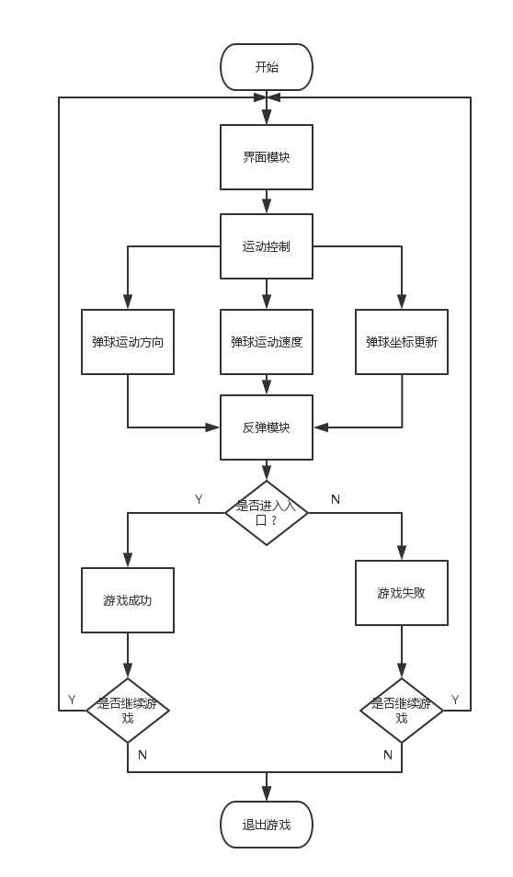
图2-3-1 模块划分
（1）页面布局模块
a.当打开app,进入弹球游戏界面，出现＂欢迎进入Rebound ball 游戏＂提示语．
b.进入游戏后，弹球的初始位置位于屏幕底部，水平居中．
c.屏幕上方有一挡板，宽度为屏幕的1/2，距离顶部为弹球直径的2倍，水平居中．
如图2-3-2所示：
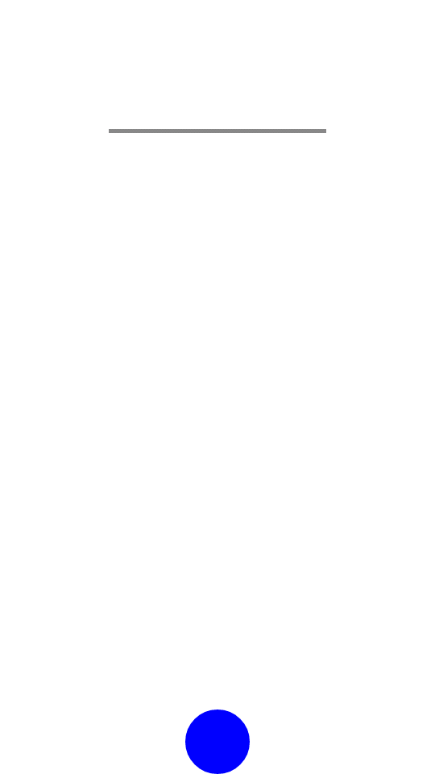
图2-3-2 游戏初始界面

其中，圆圈１为挡板，圆圈２为入口，圆圈３为弹球初始位置．
当弹球经过反弹未能达到挡板上方，当弹球速度降至０时，弹出对话框提示游戏失败，
如图2-3-３所示：
当弹球经过反弹进入挡板上方，会弹出对话框提示游戏成功．如图2-3-４所示：

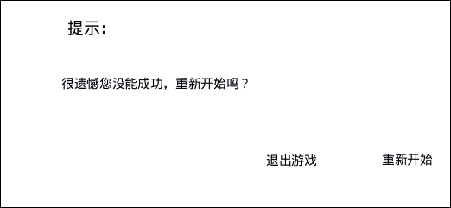
图2-3-3 游戏失败对话框

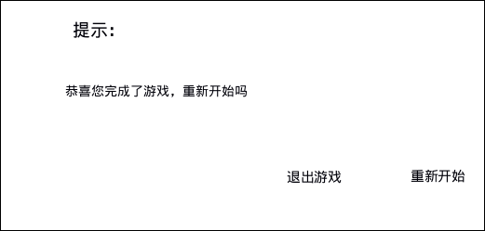
图2-3-４ 游戏成功对话框

（２）弹球模块
弹球直径为80dip，初始位置位于屏幕底部，水平居中．用手指拖拽弹球，可以跟随手指而移动，当手指松开，弹球发射，发射的初始速度与滑动速率成正比．不放手拖拽弹球的距离不能大于屏幕高度的1/2．
（３）挡板模块
a.弹球碰到挡板下方会按物理规则反弹，弹球落到挡板上方才算游戏成功．
b.挡板两端为入口，只有弹球经过反弹进入入口，游戏才能视为成功，否则游戏失败．
（４）运动控制模块
a.手指拖拽弹球时，弹球可以跟随手指移动，当手指松开，弹球发射．
b.拖拽弹球的垂直距离最大不超过屏幕高度的1/2，否则弹球不再跟随手指向上移动．
c.弹球碰到屏幕边沿和挡板下沿会按照物理规则进行反弹，每碰撞一次，速度会降低一次，直至为０．
d.当游戏结束，点击返回键一次出现＂再按一次退出程序＂，如果用户没有在2秒内再次按返回键的话，就发送消息标记用户为不退出状态，否则退出游戏．

分解描述

界面布局
（1）获取屏幕宽度和高度
（2）设置弹球第初始位置
（3）设置挡板的位置

手势识别
手势识别功能通过onTouchEvent实现，当手指按住弹球时，需要对手指按下，拖动，手指抬起三种行为进行判断。手指按下时获取弹球球心坐标；手指拖动时，记录球心坐标，并限定拖动弹球的垂直距离不能超过屏幕高度的1/2；手指抬起时，获取弹球的发射速度，分别记录弹球在X轴和Y轴的速度xspeed，yspeed，并通过速度确定出弹球在X轴和Y轴的运动方向xdire，ydire；同时弹球按照手势滑动的方向发射出去。手势发射流程如图2-4-1 所示。

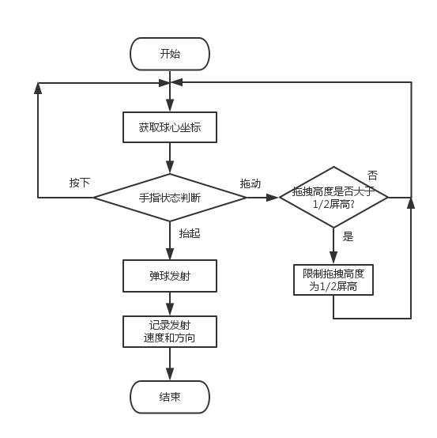
图2-4-1 手势发射流程图

运动控制
对弹球的控制其实是对弹球球心坐标的控制，只要通过计算确定好每次刷新时球心坐标的位置，就可以实现弹球连续运动的效果。对坐标的确定使用如下公式：cx+=xspeed*xdire;cy+=yspeed*ydire;当前坐标值由上一周期的坐标值加上运动速度与运动方向之积得出。在手指抬起时获取弹球速度，取其绝对值，并限定最大速度和最小速度；弹球运动过程中使速度逐渐减小直至停止。

触壁反弹
弹球在运动过程中触碰屏幕边界或挡板下沿时会进行反弹，然后继续运动，其控制流程如图2-4-2所示。

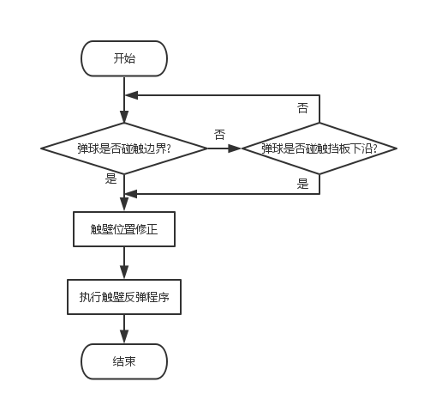
图2-4-2 手势发射流程图

触壁反弹的设计主要包括3部分内容：
（1）弹球碰触屏幕边界反弹
利用nextXY()和changeXY(),通过分别判断当球心横坐标cx，纵坐标cy与边界差值小于等于弹球半径时，则使其运动方向xdire，ydire分别取反，从而实现触壁反弹的功能。
（2）弹球触碰挡板反弹；
利用nextXY()和changeXY()完成主要功能，当球心纵坐标cy距挡板下沿的距离大于0且小于等于弹球半径，球心横坐标cx距屏幕左右边界距离为1/4屏幕宽度时，则判定为弹球触碰挡板，使弹球Y轴运动方向ydire取反，X轴运动方向ydire不变，实现弹球触壁反弹功能。
（3）触壁位置修正
位置修正由revise（）函数完成，在小球运动过程中，可能会出现球体超出边界或遮压挡板的情况，是由于在一个判定内周期，弹球的运行距离超出小球的半径造成的，因此当球心坐标到边界或挡板的距离小于弹球半径时，则限定其距离为弹球半径值。

上板检测
上板检测在changeXY()函数中完成，当球心纵坐标cy距挡板上沿的距离大于0且小于等于弹球半径，球心横坐标cx距屏幕左右边界距离为1/4屏幕宽度，且弹球Y轴运动方向xdire为正时，则判定为弹球成功落在挡板上。

弹球复位
弹球复位功能由dialog函数提示，利用handler回调handleMessage()方法，初始化游戏参数，重新执行游戏线程。游戏结束时触发motionLess()函数调用createDialog（）函数，不论游戏是否成功，都应使弹球复位，并弹窗提示游戏成功或游戏失败，弹窗设置有重新开始或者退出游戏按钮。弹窗界面如图2-4-6，2-4-7所示。
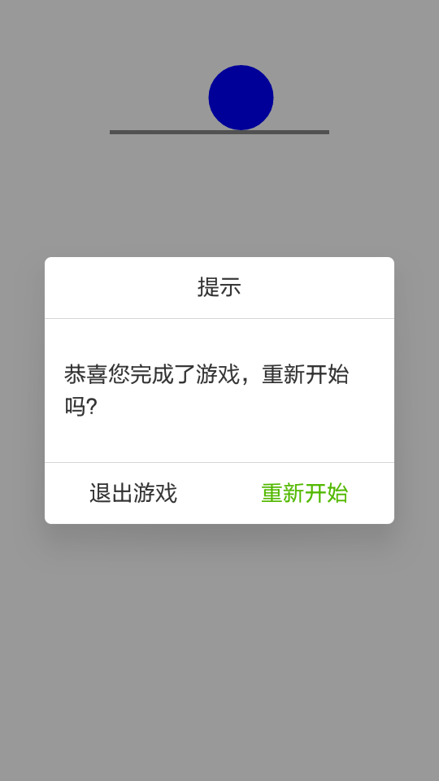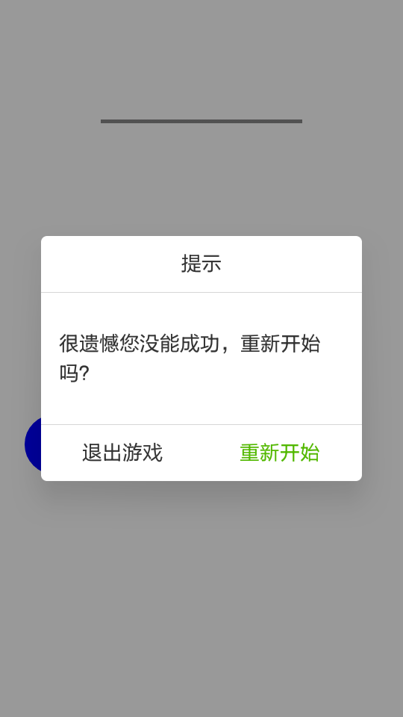

图2-4-6游戏成功提示界面 图2-4-7游戏失败提示界面

附：参考资料清单：
[1] 《》
[2] 《》

